|  |  |
| --- | --- |
| voenmeh | МИНОБРНАУКИ РОССИИ  федеральное государственное бюджетное образовательное учреждение  высшего профессионального образования  **«Балтийский государственный технический университет «ВОЕНМЕХ» им. Д.Ф. Устинова»**  **(БГТУ «ВОЕНМЕХ» им. Д.Ф. Устинова»)** |

|  |  |  |  |  |
| --- | --- | --- | --- | --- |
| Факультет |  | О |  | Естественнонаучный |
|  |  | шифр |  | Наименование |
| Кафедра |  | О7 |  | Информационные системы и программная инженерия |
|  |  | шифр |  | наименование |
| Дисциплина |  | Разработка пользовательского интерфейса | | |

|  |
| --- |
| Лабораторная работа №4 |
| Разработка средств поддержки пользователя |
| Приложения для учебы по программированию |

|  |  |  |  |  |
| --- | --- | --- | --- | --- |
| Выполнил студент группы | | |  | И594 |
| Рахимбердиев Т.А. | | | | |
| Фамилия И.О. | | | | |
| **ПРЕПОДАВАТЕЛЬ** | | | | |
| Мажайцев Е.А. |  |  | | |
| Фамилия И.О. Подпись | | | | |

Санкт-Петербург

2022

**Цель работы:**

- получить навыки разработки средств поддержки пользователя различных видов и уровней. рационального с точки зрения психологии пользователя размещения элементов интерфейса;

**Макеты окон, содержащие сообщения об ошибках**

В разрабатываемом приложении предусмотрены три ситуации, в которых может появиться сообщение об ошибке. Первые две ошибки относятся к числу человеческих (ошибки, вызванные недостаточным знанием предметной области; опечатки): ошибка ввода в поле электронной почте -рисунок 1, ошибка ввода кода авторизации - рисунок 2.

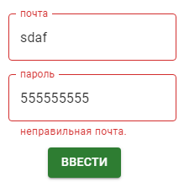

Рисунок 1 – Страница ошибки ввода email

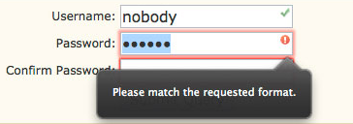

Рисунок 2 – Некорректный ввод кода авторизации

Третья ошибка - ошибка подключения к серверу приложения, может относиться, как к человеческим, так и к ошибкам на стороне поддержки приложения. Рисунок 3 содержит эскиз данной страницы ошибки.

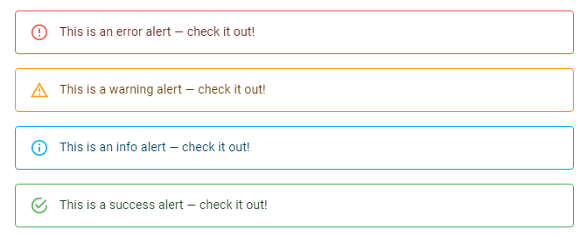

Рисунок 3 – Ошибка подключения к серверу

Для снижения шанса ошибки, применены такие средства помощи, как:

* блокировка кнопок (запрещение пользователю проходить сценарий, пока не будут введены корректные данные);
* вывод сообщения об ошибке (текст сообщений лаконичен, заметен, позволяет пользователю сориентироваться, в чем была выявлена ошибка);

В процессе авторизации пользователь получает «диалог» с предложением разрешения ситуации. Данные сообщения об ошибках являются типовыми для большинства популярных приложений для смартфона и являются привычными для опытного пользователя, а для нового - понятными. Ограничение доступа пользователя к кнопкам позволяет минимизовать количество ошибок и сделать их типовыми. Кроме того, корректные действия пользователя так же обозначаются на каждом этапе авторизации (пользователь получает краткое руководство к действию и зеленую подсветку элементов).

**Контекстная помощь**

Контекстной помощью в разрабатываемом приложении являются подсказки в полях ввода, которые показывают пользователю информацию или тип информации, ожидаемой для ввода, в рамках прохождения сценария. Например, такая подсказка используется для поля ввода адреса электронного ящика, как изображено на рисунке 4, или в поле ввода слов для поиска по файлам: пример приведен на рисунке 5.

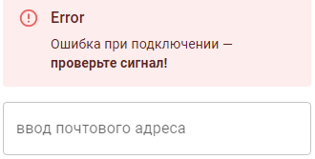

Рисунок 4 - Контекстная помощь: поле ввода email

**Справочная система**

Справочной системой данного приложения была выбрана электронная документация, которая должна быть размещена на официальном сайте приложения. Так же на сайте приложения должна быть реализована обратная связь для поддержки пользователей. Ссылка на сайт разработчика предложения должна быть указана в описании приложения в «магазинах» смартфонов. Документация является привычным средством справочной системы, обеспечивает легкий поиск и не имеет ограничения по объему. Фрагменты справочной системы представлены на рисунках 4-6.

На сайте используется цветовая схема приложения и символика приложения, примеры возникающих вопросов расположены списком перед глазами пользователя, ответы на вопросы открываются по клику на вопросе. Универсальность данного решения – доступ к поддержке как с персонального компьютера, так и со смартфона пользователя.

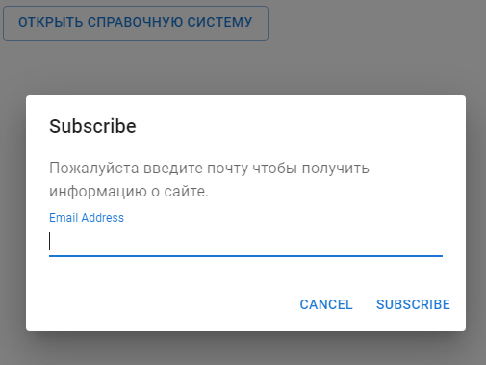

Рисунок 6 – Фрагмент справочной системы (сайта)

Рисунок 8 содержит пример формы обратной связи на сайте, доступной после нажатия кнопки «Subscribe».

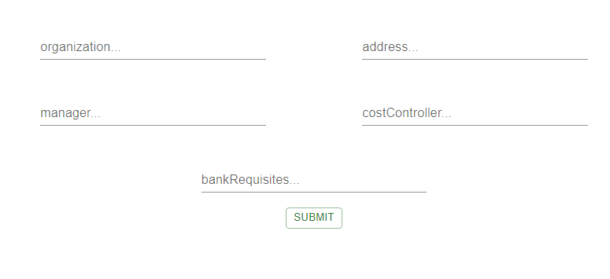

Рисунок 7 – Форма обратной связи

**Средства обучения пользователя**

В качестве средства обучения пользователя используется «Руководство пользователя», доступное для пользователя с официального сайта разработчика. Данная система обучения имеет классический — привычный вид для большинства пользователей, что упрощает ее использование.

**Фрагмент руководства пользователя**

«Добавление нового списка задания»

Для добавления нового задания необходимо нажать на кнопку “CREATE TASK”. После этого открывается полк для ввода задания. При нажатии на кнопку данные сохраняются.

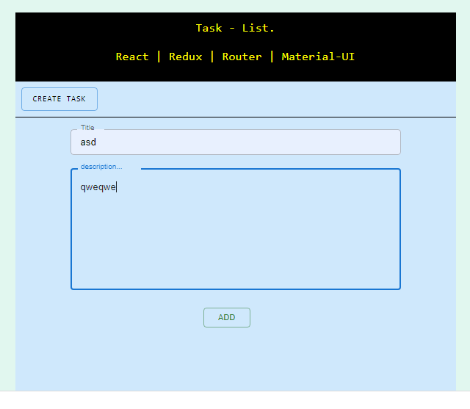

Рисунок 8 – Добавление задание

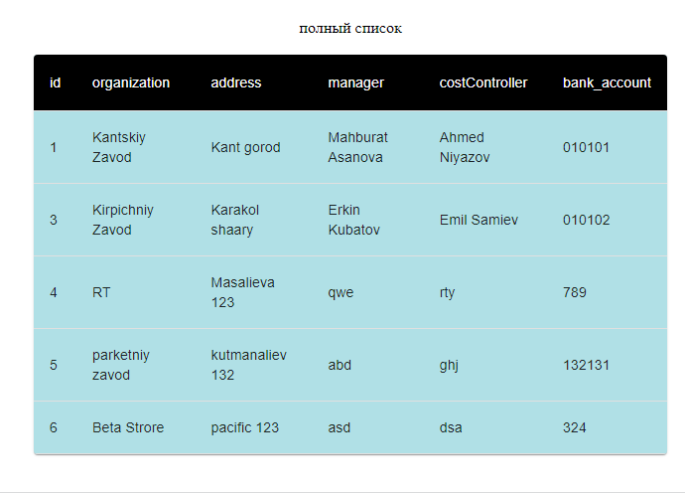

Рисунок 9 – Полный список

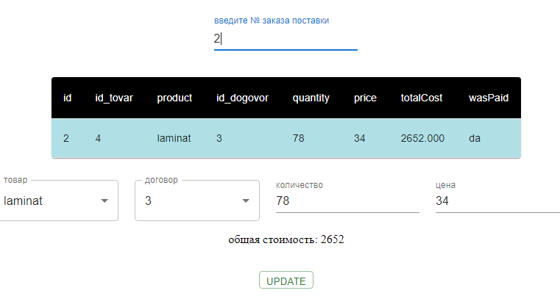

Рисунок 10 – Поиск товара по номеру

Для начала поиска введите номер товара. По нажатию если есть такой товар, то выводятся данные, которые можно как изменять и удалять.

Пример успешного поиска отображен на рисунке 10.

**Список литературы**

1. А.Купер. Психбольница в руках пациентов.
2. К.Вятчин. Определение пользовательских профилей.
3. Иванова Г.С. Технологии программирования.